- 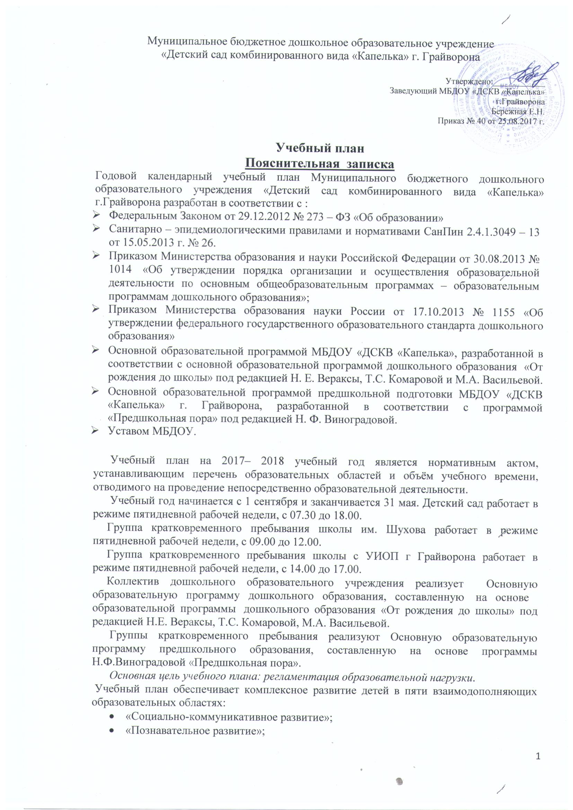 «Речевое развитие»;
- «Художественно-эстетическое развитие»;
- «Физическое развитие».
Воспитательно-образовательный процесс построен с учетом контингента воспитанников, их индивидуальных и возрастных особенностей, социального заказа родителей.
При организации воспитательно-образовательного процесса необходимо обеспечить единство воспитательных, развивающих и обучающих целей и задач, при этом следует решать поставленные цели и задачи, избегая перегрузки детей, на необходимом и достаточном материале, максимально приближаясь к разумному «минимуму».
Построение образовательного процесса на комплексно – тематическом принципе, с учетом интеграции образовательных областей дает возможность достичь этой цели.
В структуре учебного плана выделяются инвариантная и вариативная часть. Инвариантная часть обеспечивает выполнение обязательной части основной образовательной программы дошкольного образования (составляет не менее 60 % от общего нормативного времени, отводимого на освоение основной образовательной программы дошкольного образования).
В соответствии с требованиями основной образовательной программы дошкольного образования в инвариантной части Плана определено время на образовательную деятельность, отведенное на реализацию образовательных областей.
При составлении учебного плана учитывались следующие принципы:
•принцип развивающего образования, целью которого является развитие ребенка;
•принцип научной обоснованности и практической применимости;
•принцип соответствия критериям полноты, необходимости и достаточности;
•принцип обеспечения единства воспитательных, развивающих и обучающих целей и задач процесса образования дошкольников, в процессе реализации которых формируются знания, умения, навыки, которые имеют непосредственное отношение к развитию дошкольников;
•принцип интеграции непосредственно образовательных областей в соответствии с возрастными возможностями и особенностями воспитанников, спецификой и возможностями образовательных областей;
•комплексно-тематический принцип построения образовательного процесса;
•решение программных образовательных задач в совместной деятельности взрослого и детей и самостоятельной деятельности детей не только в рамках непосредственно образовательной деятельности, но и при проведении режимных моментов в соответствии со спецификой дошкольного образования;
•построение непосредственно образовательного процесса с учетом возрастных особенностей дошкольников, используя разные формы работы.
В 2017 – 2018 учебном году в ДОУ функционируют 9 групп:
- Младшая группа «Колокольчик»;
- Младшая группа «Чебурашка»;
- Средняя группа «Радуга»;
- Старшая группа «Золотой ключик»;
- Подготовительная группа «Солнышко»;
- Подготовительная группа «Пчелка»;
- Разновозрастная группа «Елочка»;
- 2 группы кратковременного пребывания
Согласно САнПИн 2.4.1.3049-13, не регламентируется количество занятий с детьми в дошкольном учреждении, регламентируется лишь длительность образовательной нагрузки.
Младшая группа.
Возраст детей 3-4 года. Продолжительность непрерывной непосредственно образовательной деятельности не более 15 минут. Максимально допустимый объем образовательной нагрузки в первой половине дня не превышает 30 минут. В середине времени, отведенного на непрерывную образовательную деятельность, проводятся физкультурные минутки. Перерывы между периодами непрерывной образовательной деятельности – не менее 10 минут.
Средняя группа.
Возраст детей 4-5 лет. Продолжительность непрерывной непосредственно образовательной деятельности не более 20 минут. Максимально допустимый объем образовательной нагрузки в первой половине дня не превышает 40 минут. В середине времени, отведенного на непрерывную образовательную деятельность, проводятся физкультурные минутки. Перерывы между периодами непрерывной образовательной деятельности – не менее 10 минут.
Старшая группа.
Возраст детей 5-6 лет. Продолжительность непрерывной непосредственно образовательной деятельности не более 25 минут. Максимально допустимый объем образовательной нагрузки в первой половине дня не превышает 45 минут. В середине времени, отведенного на непрерывную образовательную деятельность, проводятся физкультурные минутки. Перерывы между периодами непрерывной образовательной деятельности – не менее 10 минут. Допускается осуществление образовательной деятельности во вторую половину дня, не более 25 минут в день.
Подготовительная группа.
Возраст 6-7 лет. Продолжительность непрерывной непосредственно образовательной деятельности не более 30 минут. Максимально допустимый объем образовательной нагрузки в первой половине дня не превышает 1,5 часа. Образовательная деятельность с детьми после дневного сна продолжительностью не более 30 минут. В середине времени, отведенного на непрерывную образовательную деятельность, проводятся физкультурные минутки, динамические паузы, упражнения на релаксацию. Перерывы между периодами непрерывной образовательной деятельности – не менее 10 минут.
Организация физического развития в ДОУ построена следующим образом:
Во второй группе раннего возраста занятия по 8-10 минут, 2 раза в неделю в помещении, третье на свежем воздухе.
В младшей группе занятия по 15 минут, 2 раза в неделю в помещении, третье на свежем воздухе.
В средней группе занятия по 20 минут, 2 раза в неделю в помещении, третье на свежем воздухе.
В старшей группе занятия по 25 минут, 2 раза в неделю в помещении, третье на свежем воздухе.
В подготовительной группе занятия по 30 минут, 2 раза в неделю в помещении, третье на свежем воздухе.
Образовательную деятельность, требующую повышенной познавательной активности и умственного напряжения детей, организуется в первую половину дня. Форма организации занятий с 2 до 3 лет (подгрупповая) с 3 до 7 лет (фронтальная).
В образовательном процессе используется интегрированный подход, который позволяет гибко реализовывать в режиме дня различные виды детской деятельности.
Организация жизнедеятельности МБДОУ предусматривает, как организованные педагогами совместно с детьми (НОД, развлечения, кружки) формы детской деятельности, так и самостоятельную деятельность детей.
Парциальные программы являются дополнением к основной общеобразовательной программе дошкольного образования «От рождения до школы» под редакцией Н.Е. Вераксы, Т.С. Комаровой, М.А. Васильевой и составляют не более 40% от общей учебной нагрузки.
Вариативная часть учебного плана, формируемая участниками образовательного процесса ДОУ, обеспечивает вариативность образования и расширение области образовательных услуг для воспитанников.
С этой целью в ДОУ функционируют кружки «Занимательное рисование», «В гостях у деда Краеведа», «Ритмопластика», «Юный баскетболист», кружок «Веселый английский» и занятия по английскому языку для детей старшего дошкольного возраста. В группе кратковременного пребывания школы им. Шухова функционирует кружковое объединение «Элико».
Учебный план образовательно-воспитательной работы составлен с учетом праздничных дней, каникул с 01.01.2018 г. по 08.01.2018.
В летний период учебные занятия не проводятся. В это время увеличивается продолжительность прогулок, а также проводятся спортивные и подвижные игры, спортивные праздники, экскурсии и др.
Учебный план
образовательно-воспитательной работы﻿﻿

Организованная образовательная деятельность
Инвариантная часть | Периодичность
Базовый вид деятельности
Базовый вид деятельности | Вторая группа раннего возраста | Младшая группа |  | Средняя группа |  | Старшая группа |  | Подготовительная группа
Познавательное развитие  Ознакомление с предметным, социальным окружением, с миром природы  (с младшей группы программа «Здравствуй, мир Белогорья») | 1 раз в неделю | 1 раз в неделю |  | 1 раз в неделю |  | 1 раз в неделю |  | 1 раз в неделю
Формирование элементарных математических представлений | 1 раз в неделю | 1 раз в неделю |  | 1 раз в неделю |  | 1 раз в неделю |  | 2 раза в неделю
Речевое развитие  Развитие речи | 2 раза в неделю | 1 раз в неделю |  | 1 раз в неделю |  | 2 раза в неделю |  | 2 раза в неделю
Художественно-эстетическое развитие  Рисование | 1 раз в неделю | 1 раз в неделю |  | 1 раз в неделю |  | 2 раза в неделю |  | 2 раза в неделю
Лепка | 1 раз в неделю | 1раз в 2 недели |  | 1 раз в 2 недели |  | 1 раз в 2 недели |  | 1 раз в 2 недели
Аппликация | _ | 1 раз в 2 недели |  | 1раз в 2 недели |  | 1раз в 2 недели |  | 1 раз в 2 недели
Музыка | 2 раза в неделю | 2 раза в неделю |  | 2 раза в неделю |  | 2 раза в неделю |  | 2 раза в неделю
Физическое развитие  Физическая культура в помещении | 2 раза в неделю | 2 раза в неделю |  | 2 раза в неделю |  | 2 раза в неделю |  | 2 раза в неделю
Физическая культура на воздухе | 1 раз в неделю | 1 раз в неделю |  | 1 раз в неделю |  | 1 раз в неделю |  | 1 раз в неделю
ИТОГО в неделю: | 10 | 10 |  | 10 |  | 12 |  | 13
Количество занятий в год
Познавательное развитие  Ознакомление с окружающим миром | 34 |  | 34 |  | 34 |  | 34 |  | 34
Формирование элементарных математических представлений | 34 |  | 34 |  | 34 |  | 34 |  | 68
Речевое развитие  Развитие речи | 68 |  | 34 |  | 34 |  | 68 |  | 68
Художественно-эстетическое развитие  Рисование | 34 |  | 34 |  | 34 |  | 68 |  | 68
Лепка | 34 |  | 17 |  | 17 |  | 17 |  | 17
Аппликация | _ |  | 17 |  | 17 |  | 17 |  | 17
Музыка | 68 |  | 68 |  | 68 |  | 68 |  | 68
Физическое развитие  Физическая культура в помещении | 68 |  | 68 |  | 68 |  | 68 |  | 68
Физическая культура на свежем воздухе | 34 |  | 34 |  | 34 |  | 34 |  | 34
Взаимодействие взрослого с детьми в различных видах деятельности
Чтение художественной литературы | ежедневно | ежедневно | ежедневно | ежедневно | ежедневно
Конструктивно-модельная деятельность | 1 раза в неделю | 1 раза в неделю | 1 раза в неделю | 1 раза в неделю | 1 раза в неделю
Игровая деятельность | ежедневно | ежедневно | ежедневно | ежедневно | ежедневно
Общение при проведении режимных моментов | ежедневно | ежедневно | ежедневно | ежедневно | ежедневно
Дежурства | ежедневно | ежедневно | ежедневно | ежедневно | ежедневно
Прогулки | ежедневно | ежедневно | ежедневно | ежедневно | ежедневно
Самостоятельная деятельность детей
Самостоятельная игра | ежедневно | ежедневно | ежедневно | ежедневно | ежедневно
Познавательно-исследовательская деятельность | ежедневно | ежедневно | ежедневно | ежедневно | ежедневно
Самостоятельная деятельность детей в центрах развития | ежедневно | ежедневно | ежедневно | ежедневно | ежедневно
Оздоровительная работа
Утренняя гимнастика | ежедневно | ежедневно | ежедневно | ежедневно | ежедневно
Комплексы закаливающих процедур | ежедневно | ежедневно | ежедневно | ежедневно | ежедневно
Гигиенические процедуры | ежедневно | ежедневно | ежедневно | ежедневно | ежедневно
Учебный план
образовательно-воспитательной работы﻿﻿
в группах кратковременного пребывания

№ | Виды занятий | Количество занятий
№ | Виды занятий | в неделю | в год
Длительность занятия – до 30 мин, перерыв между занятиями 10 минут
1. | Познаем мир | 2 | 68
2 | Познаем других людей и себя | 2 | 68
3 | Учимся думать, рассуждать, фантазировать | 3 | 102
4 | Учимся родному языку | 5 | 170
5 | Учимся рисовать | 2 | 68
 | Итого занятий в неделю: | 14 | 476
Учебный план
дополнительных образовательных программ

Вариантная часть | Количество занятий в неделю
Вариантная часть | Младшая группа | Средняя группа  «Радуга» | Старшая группа  «Золотой ключик» | Подготовительная группа «Пчелка» | Подготовительная группа «Солнышко»
Английский язык  Программа по раннему изучению английского языка | _ | 2 раза в неделю | 2 раза в неделю | 2 раза  в неделю | 2 раза в неделю
Итого в неделю | _ | 2 | 2 | 2 | 2
Итого в год | _ | 68 | 68 | 68 | 68
«Ритмопластика»  Рабочая программа кружка по ритмической пластике для детей дошкольного возраста | - | 1 раз  в неделю | _ | _ | -
Итого в неделю | - | 1 | _ | - | _
Итого в год | _ | 34 | _ | _ | _
«Юный баскетболист»  Рабочая программа кружка по развитию первичных элементов спортивной игры. | _ | _ | _ | 1 раз  в неделю | _
Итого в неделю | _ | _ | _ | 1 | _
Итого в год | _ | _ | _ | 34 | _
«В гостях у деда Краеведа»  Рабочая программа кружка по ознакомлению с родным краем. | - |  | 1 раз в неделю | _ | _
Итого в неделю | 1 | _ | _ | _ | _
Итого в год | - | _ | 34 | _ | _
«Веселый английский»  Рабочая программа кружка по раннему изучению английского языка. | _ | _ | _ | _ | 1 раз  в неделю
Итого в неделю | _ | _ | _ | 1 | _
Итого в год | _ | _ | _ | 34 | _
«Занимательное рисование»  Рабочая программа кружка по развитию творческих способностей средствами нетрадиционного рисования. | _ | - | - | _ | 1 раз в неделю
Итого в неделю | _ |  | _ | _ | 1
Итого в год | _ |  | _ | _ | 34

Учебный план
дополнительных образовательных программ группы кратковременного пребывания СОШ им. Шухова

 | Количество занятий в неделю
Кружковое объединение «Элико» | 1 раза в неделю  вторник
Итого в месяц | 4
Итого в год | 34

